**ВАЖНО ЗНАТЬ !!!**

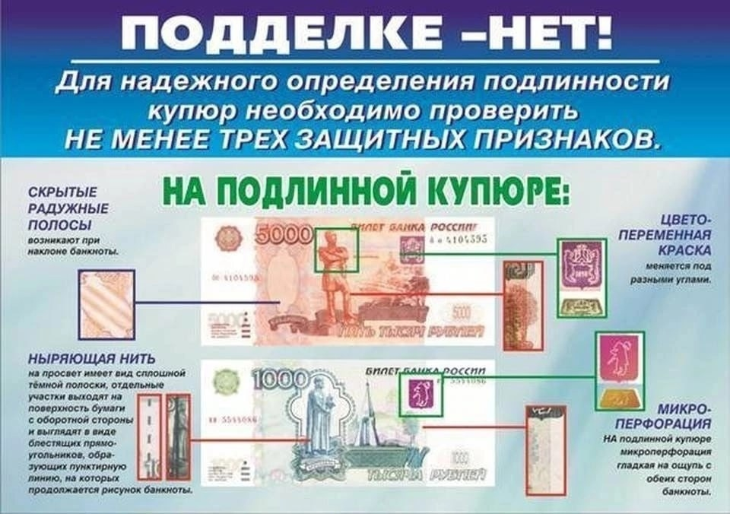

Чтобы не стать жертвой фальшивомонетчиков, необходимо обращать внимание на изображения и защитные знаки на купюрах.   
Особенно на пятитысячных купюрах, потому что их чаще всего подделывают.

В случае обнаружения у себя фальшивых денежных купюр,   
не стоит пытаться ей где-нибудь расплатиться, чтобы от нее избавиться, поскольку в таком случае, вы становитесь соучастником в сбыте фальшивых денежных средств.

**Если Вам попалась поддельная денежная купюра, то обязательно необходимо обратиться в полицию с заявлением о выявлении фальшивых денег!**



**Прокуратура Промышленного района**

**г. Смоленска**

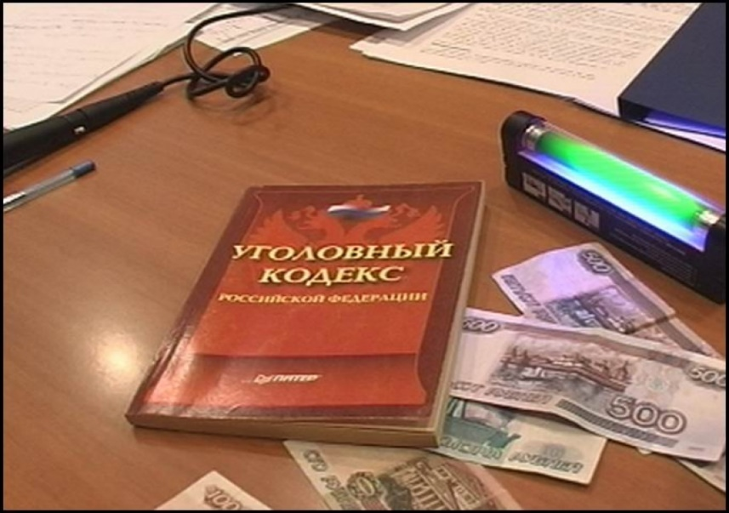

**«Ответственность за совершение преступлений, связанных с изготовлением, хранением, перевозкой**

**или сбытом поддельных денег и ценных бумаг»**

**2025 г.**

**Фальшивомонетничество - изготовление с целью выпуска в обращение или сбыт в виде промысла поддельной металлической монеты, денежных знаков, государственных ценных бумаг.**

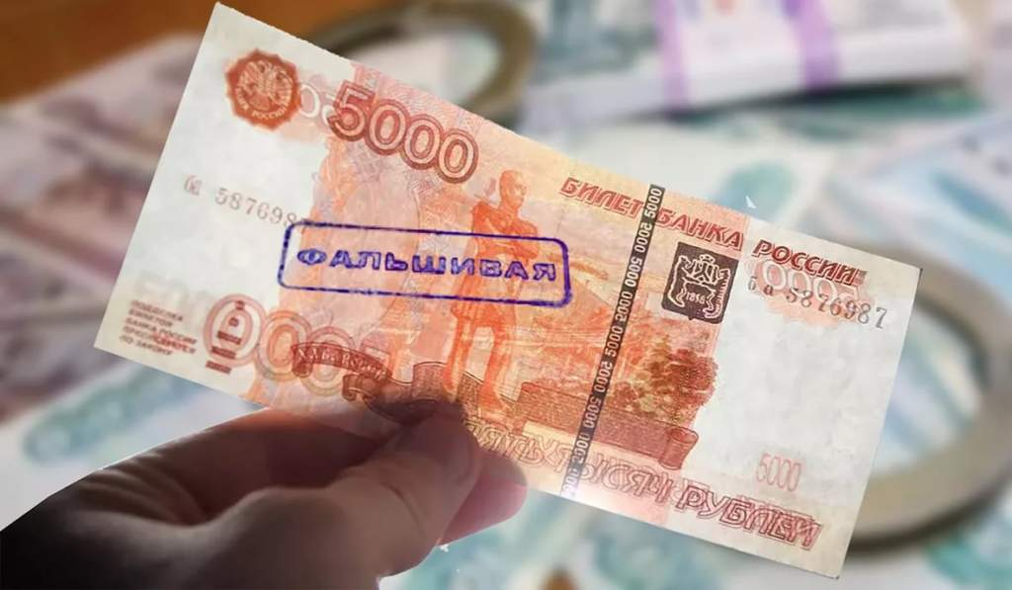

Так, в ст. 29 Федерального закона от 10.07.2002 № 86-ФЗ   
"О Центральном банке Российской Федерации (Банке России)" банковскими билетами названы банкноты Банка России, являющиеся, наравне с монетами Банка России, единственным законным средством наличного платежа на территории РФ.

Федеральный закон от 10.12.2003 № 173-ФЗ "О валютном регулировании и валютном контроле" дает понятие валюты РФ - денежные знаки в виде банкнот и монеты Банка России, находящиеся в обращении в качестве законного средства наличного платежа   
на территории РФ, а также изымаемые либо изъятые из обращения,   
но подлежащие обмену указанные денежные знаки.

Уголовное законодательство предусматривает ответственность   
за изготовление в целях сбыта поддельных банковских билетов Центрального банка РФ, металлической монеты, государственных ценных бумаг или других ценных бумаг   
в валюте РФ либо иностранной валюты или ценных бумаг   
в иностранной валюте, а равно их хранение, перевозку в целях сбыта и сбыт по ст. 186 УК РФ.

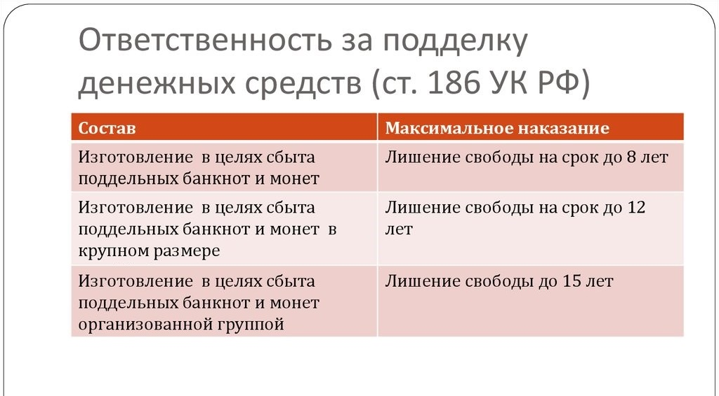

Санкцией статьи предусмотрено наказание в виде лишения свободы на срок до восьми лет со штрафом в размере до одного миллиона рублей, а в случае совершения фальшивомонетчества в крупном размере - до двенадцати лет лишения свободы со штрафом в размере до одного миллиона рублей.

**Максимальный срок наказания по данной статье составляет   
15 лет лишения свободы со штрафом в размере до одного миллиона рублей.**